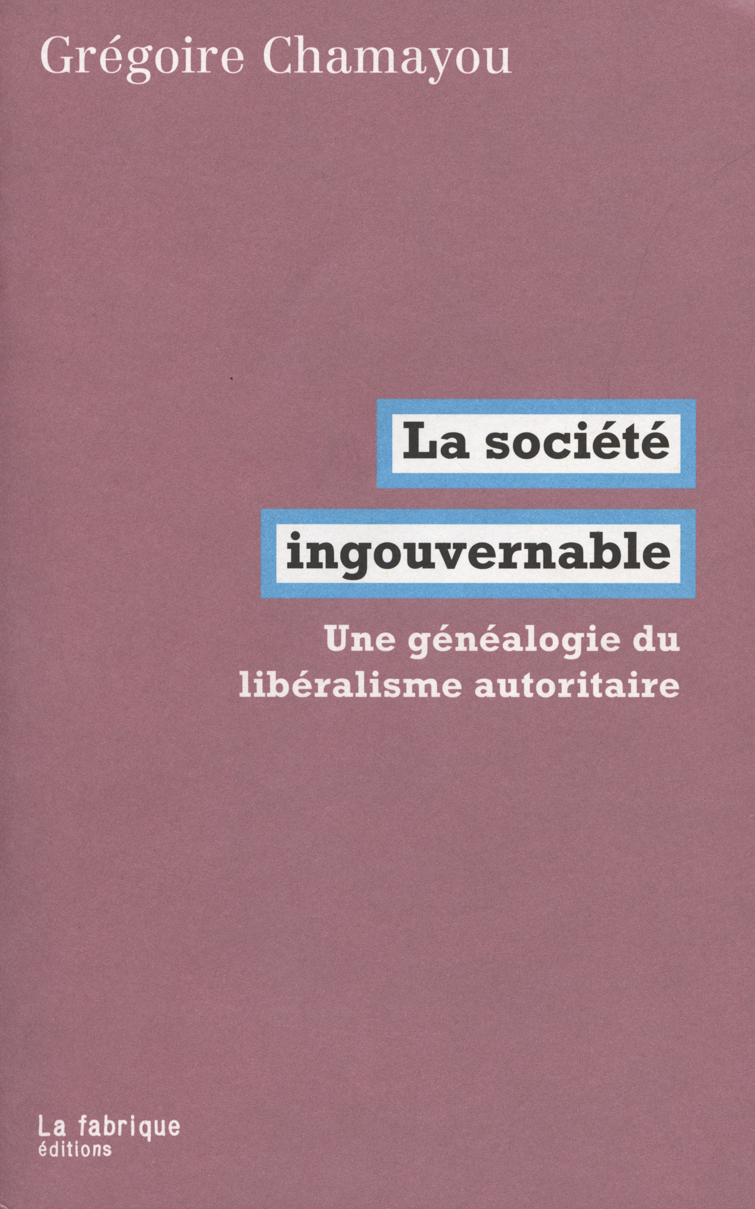

La société ingouvernable
Sous titre | Une généalogie du libéralisme autoritaire
Auteur | Grégoire Chamayou
Éditeur | la fabrique
Tirage | Septembre 2018
Pages | 328

Table des matières
- Les travailleurs indociles
  - Indisciplines ouvrières
  - Ressources humaines
  - Insécurité sociale
  - Guerre aux syndicats
- Révolution managériale
  - Une crise théologique
  - Managérialisme éthique
  - Discipliner les managers
  - Catallarchie
- Attaque sur la libre entreprise
  - Le siège du gouvernement privé
  - La bataille des idées
  - Comment réagir ?
  - L'entreprise n'existe pas
  - Théories policières de la firme
- Un monde de contestataires
  - Contre-activisme
  - La production de la dialogie dominante
  - Le management des problèmes
  - Parties prenantes
- Nouvelles régulations
  - Soft law
  - Coûts/bénéfices
  - Critique de l'écologie politique
  - Responsabiliser
- L'état ingouvernable
  - La crise de gouvernabilité des démocraties
  - Hayek au Chili
  - Aux sources du libéralisme autoritaire
  - Détrôner la politique
  - Micro-politique de la privatisation
- Conclusion
- Notes (57 pages)

Résumé
Cet ouvrage extrêmement documenté ( 57 pages de notes et de référence), brosse un tableau complet des théories et méthodes élaborées par les grandes firmes et leur conseillers pour venir à bout des contestations du modèle capitaliste alors en vigueur dans les années 70.
Il montre comment s'est construit pas à pas la société libérale autoritaire dans laquelle nous sommes plongés.

A retenir
Ce livre expose les différentes stratégies et méthodes utilisée par les capitalistes, afin de contenir les oppositions au système et donc à leur enrichissement sans fin.
On y reconnaît tous les artifices en vigueur aujourd'hui : guerre aux syndicats, dépolitisation des décisions, utilisation du dialogue pour diviser les formes d'opposition, accaparement de l'état par l’oligarchie, chômage de masse, etc, etc.
Mais ces façons d'imposer au peuple une collaboration forcée a des limites. Les artifices se dévoilent et la verticalisation du pouvoir, va s'amplifiant avant probablement une chute inéluctable. Car l'antagonisme schizophrène d'une économie libre et d'individus prisonniers ne pourra se maintenir bien longtemps.
Pour l'auteur la voie alternative est l'autogestion. Autogestion au sens large, celle des moyens de production mais aussi des structures politiques et de l'état.
Mes livres

